重庆市巴蜀中学初2012级物理针对训练——浮力
一、单项选择题
1.下面几种关于浮力的说法中，正确的是（ ）
A.只要液体密度大，对浸在其中的物体的浮力就一定大
B.只要物体的体积大，所受的浮力就一定大
C.物体所受浮力的大小等于物体排开的液体所受的重力，与物体的形状及浸没在液体中的深度无关。
D.阿基米德原理只适用于液体
2．一个鸡蛋沉没在一杯清水里，选择下列哪一种添加物(足量)加入杯内的水中，经搅拌后，最终可以使蛋浮起来（ ）
A．水 B．食盐 C．食用油 D．酒精
3．一石块在水面下逐渐下沉，随着深度的增加，它受到的浮力( )
A．增大 B．不变 C．减小 D．无法确定
4．形状不同的物体都浸没在同种液体中，所受浮力相等，它们( )
A．密度一定相等
B．质量一定相等
C．体积一定相等http://www.wuliok.com
D．一定都是实心物体
5.关于浮力，下列说法中正确的是 （ ）
A．物体浸没在水中越深，受到的浮力越大
B．悬浮的物体受到的浮力等于物体的重力
C．漂浮在水面的物体受到的浮力大于该物体的重力
D．在液体中，上浮的物体受到浮力，下沉的物体没有受到浮力
6.已知铁的密度小于铜的密度，质量相同的实心铜球和铁球沉在水底，它们所受浮力（ ）
A．都等于零 B．铜球的大 C．铁球的大 D．一样大
7.体积相同的木块和铁块放入水中，木块漂浮，铁块沉底，关于它们所受的浮力，下列说法正确的是：( )
A．木块和铁块所受浮力一样大
B．木块所受浮力大
C．铁块所受浮力大
D．无法判定
8.体积相同的实心铜球、铁球和铝球，都放在水银中则( )
A.铜球受的浮力最大
B.铁球受的浮力最大
C.铝球受的浮力最大
D.三个球受的浮力一样大
9.将一小木块分别放入盐水、纯水、酒精中漂浮时，木块受到的浮力情况是( )
A．在盐水中最大
B．在纯水中最大
C．在酒精中最大
D．在三种液体中一样大
10.实验课上，小明通过向水中加盐的方法，使原来沉在烧杯底部的鸡蛋慢慢由沉底变为悬浮最后漂浮起来。下列说法正确的是( )
A．鸡蛋由沉底到悬浮的过程中受到的浮力变大
B．鸡蛋由沉底到悬浮的过程中受到的浮力变小
C．鸡蛋由悬浮到漂浮的过程中受到的浮力变大
D．鸡蛋由悬浮到漂浮的过程中受到的浮力变小
11.把质量相等的铁球和铝球，分别挂在弹簧秤下，然后将它们分别全部浸入水中，比较弹簧秤示数则（ ）
A. 挂铁球的读数大于挂铝球的读数
B. 挂铁球的读数小于挂铝球的读数
C. 挂铁球的读数等于挂铝球的读数
D. 无法研究读数大小
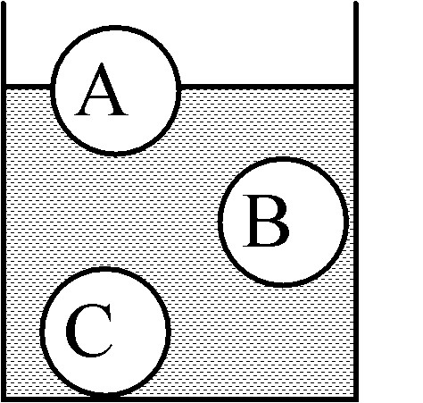
12.三个体积相同而材料不同的球A、B、C，分别静止在不同深度的水里，以下说法正确的是：（ ）
A.A球所受的浮力最小
B.A球所受的浮力最大
C.C球所受的浮力最大
D.C球所受的浮力最小
13.一只塑料球，放在酒精中恰好悬浮，而放在水中则漂浮在水面上。该球在这两种液体中所受的浮力大小关系是：（ ）
A．在酒精中受的浮力大
B．在水中受的浮力大
C．所受浮力一样大
D．无法确定
14.一群儿童在海边玩耍，不甚走入深水区，发现后立即向岸边浅水区走去，因水底布满小石头，则下述体验与分析合理的的是( )
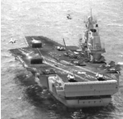
A．脚底疼痛感觉减弱，因为人越走越轻
B．脚底疼痛感觉减弱，因为水对人的浮力越来越大
C．脚底疼痛感觉加重，因为人越来越重
D．脚底疼痛感觉加重，因为水对人的浮力越来越小
15.目前，制造中国自己航母的呼声越来越高，如图所示是某位网友提供的中国航母的设想图。一艘航母的舰载机飞离航母后，则有( )
A．航母将上浮，所受浮力减小
B．航母将下沉，所受浮力增大
C．航母将下沉，所受浮力减小
D．航母始终漂浮，所受浮力不变
二、实验题
16.小明为了验证阿基米德原理，做了如下实验。他用弹簧测力计测量金属块浸没在水中受到的浮力，如图甲所示，利用量筒测出金属块排开水的体积，如图乙所示。金属块在水中受到的浮力为 ________ N，金属块排开水的体积为 _______ cm³，金属块排开的水重为________N，从这个实验可知，金属块在水中受到的浮力 _______金属块排开水受到的重力（填：“大于”“小于”或“等于”）。
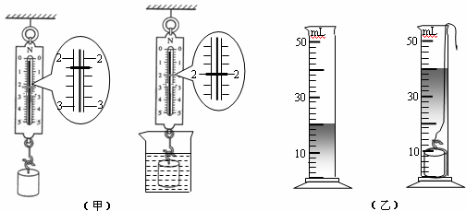

17.通过实验认识了浮力后，小军和小民班的同学在老师的引导下，继续对“浮力的大小与哪些因素有关”进行了实验探究。
首先，他们对“浮力的大小与哪些因素有关”进行了猜想，在老师的帮助下将同学们的猜想归纳如下：
猜想l：浮力的大小可能与物体的质量有关；
猜想2：浮力的大小可能与液体的密度有关；
猜想3：浮力的大小可能与物体浸入液体的深度有关；
猜想4：浮力的大小可能与物体浸入液体的体积有关。
(1)小军所在组的同学为了验证猜想1和猜想2，选用了体积相同、质量不同的三个圆柱形物体A、B、C并测出了它们的重分别为4 N、4.5 N和5 N，然后进行了下图所示的实验。
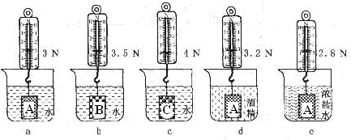

①比较图中序号为a、b、c的三次实验，得出的结论是：浮力的大小与________________。
②比较图中序号为________、________、________的三次实验可以得出结论：浮力的大小与液体的密度有关；液体的密度越大，同一物体受到的浮力也越大。
(2)猜想3是小民所在组的同学提出的，请你举出一个生活中的实例来支持他们的猜想。
____________________________________________________________________________
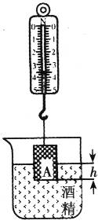
(3)小民所在组的同学为了验证猜想3，选用了与小军所在组相同的圆柱形物体A，进行了下图所示的实验，得到的实验数据如下表：

物体A：底面积20 cm²、高5 cm的圆柱体，液体：酒精
实验序号 | 1 | 2 | 3 | 4 | 5
物体浸入液体的深度h／cm | 1 | 3 | 5 | 7 | 9
受到的浮力F_{浮}／N | 0.2 | 0.5 | 0.8 | 0.8 | 0.8
分析上表中的实验数据，得到的实验结论是：______________________________。
之后，他们在与其他组同学交流的基础上，在老师的引导下继续进行着探究……

三、计算题
18.有一金属块，在空气中称得重为3.8N，将它浸没在盛満水的溢水杯中时有50毫升的水溢出流入量筒，求：
（1）金属块的体积
（2）金属块在水中受到的浮力
（3）金属块在水中时，弹簧秤的示数
（4）金属块的密度

19.一根木头重为1600N，体积为0.2m³，漂浮在水面上，g取10N/kg．求：
（1）木头的质量；
（2）木头的密度；
（3）木头受到的浮力．

20.一石块在空气中称时，弹簧测力计的示数是5N，浸没在水中称时，弹簧测力计的示数为2N，浸没在另一种液体中时，弹簧测力计的示数是1.4N,则：
（1）石块密度为多大？
（2）另一种液体的密度是多大？

重庆市巴蜀中学初2012级物理针对训练——浮力答案
1-5：C B B C B ；6-10：C C A DA；11-15：A A C D A
16.0.2 20 0.2 等于
17.(1)①物体的质量无关。②a、d、e。
(2)从浅水区走向深水区时，感觉身体越来越轻。
(3)浸没前，浮力的大小与浸入液体的深度有关；浸入液体的深度越大，受到的浮力越大。浸没后，浮力的大小与物体浸入液体的深度无关。
18.⑴50ml；⑵0.5N；⑶3.3N；⑷7.6×10³kg/m³
19.本题要求学生会结合二力平衡知识，用简单公式计算质量、密度、浮力，认真学习的同学都能够做好．难度系数0.8．正确答案：（1）160 kg （2）800 kg/ m³（3）1600N
20.⑴1.67×10³kg/m³ ⑵1.2×10³kg/m³

